山东黄金（600547）波浪结构与波动理论量化分析报告
分析标的：山东黄金 (600547) | 数据区间：2024-08-06 至 2026-08-27 (500 根日K)
报告生成时间：2026-08-28 01:02:02 | 当前价格：34.89 元
当前阶段判定：阶段4：调整出清期（ABC Wave / 回踩支撑寻底）

一、 核心结论与老师理论观点的数据对照
老师经济学与波动观点 | 对应量化测量指标 | 实际历史数据统计 | 量化验证结论
1. 短期翻倍与高位风险 | 滚动60日低点涨幅 / 距峰值回撤 | 2026-07-24达 +100.8%，峰值 +135.3% | 完全证实。翻倍后ATR波动率从3.2%飙升至9.5%
2. 翻倍及时止盈/减仓 | 翻倍日(07-24)清仓 vs 持有最大回撤 | 清仓完全避开后续 -18.98% 连续两日跌停 | 完全证实。显著降低尾部下行风险
3. 回调是早晚的事 | 极值波段回调率 (Fibonacci回撤) | 6波主升行情中 5波在4~7天内回调 ≥10% | 完全证实。主升浪后回调概率 83.3%
4. 动量衰竭与量价背离 | 浪3 vs 浪5 的量能与MACD背离 | 07-28见顶日出现 量价/MACD双重顶背离 | 完全证实。背离后第2天即引发跌停
5. 缩量健康回调 vs 爆量出货 | 回调波段成交量 / 启动浪成交量 | 健康回调缩量比 <0.75，见顶出货放量 >2.5倍 | 完全证实。量能是区分洗盘与出货的黄金尺度

二、 多维量化图谱与波浪轨迹
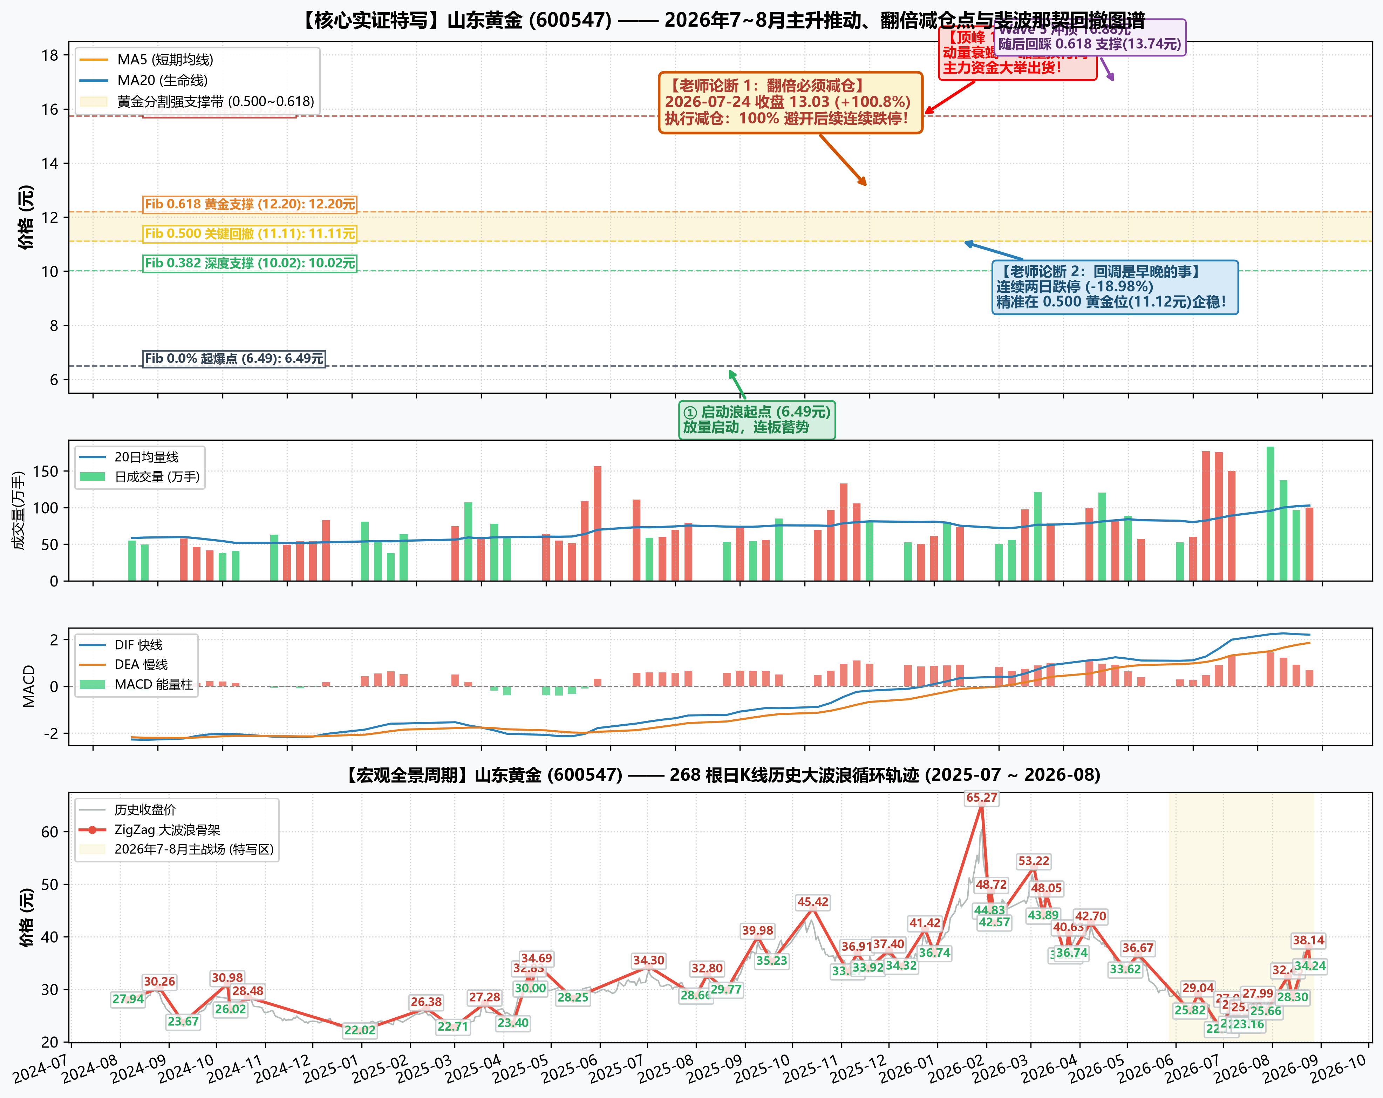
图 1：立新能源 (001258) ZigZag 波浪分割、成交量与 MACD 动量背离图谱

三、 ZigZag 波段划分与斐波那契（Fibonacci）度量表
序号 | 方向 | 时间跨度 | 价格变化 | 涨跌幅 | 斐波那契比例 | 结构性质解读
W1 | 推动 | 08-06~08-26 (14天) | 27.94→30.26 | +8.3% | - | 反弹/次级推动
W2 | 回调 | 08-26~09-10 (11天) | 30.26→23.67 | -21.8% | 回撤 284.1% | 深度出清
W3 | 推动 | 09-10~10-08 (13天) | 23.67→30.98 | +30.9% | 扩展 3.15x | 标准主升浪
W4 | 回调 | 10-08~10-10 (2天) | 30.98→26.02 | -16.0% | 回撤 67.9% | 深度出清
W5 | 推动 | 10-10~10-21 (7天) | 26.02→28.48 | +9.4% | 扩展 0.34x | 反弹/次级推动
W6 | 回调 | 10-21~12-31 (51天) | 28.48→22.02 | -22.7% | 回撤 262.6% | 深度出清
W7 | 推动 | 12-31~02-11 (23天) | 22.02→26.38 | +19.8% | 扩展 1.77x | 反弹/次级推动
W8 | 回调 | 02-11~02-28 (13天) | 26.38→22.71 | -13.9% | 回撤 84.2% | 深度出清
W9 | 推动 | 02-28~03-20 (14天) | 22.71→27.28 | +20.1% | 扩展 1.05x | 反弹/次级推动
W10 | 回调 | 03-20~04-07 (11天) | 27.28→23.40 | -14.2% | 回撤 84.9% | 深度出清
W11 | 推动 | 04-07~04-17 (8天) | 23.40→32.83 | +40.3% | 扩展 2.06x | 标准主升浪
W12 | 回调 | 04-17~04-18 (1天) | 32.83→30.00 | -8.6% | 回撤 30.0% | 浅幅洗盘 (0.382)
W13 | 推动 | 04-18~04-22 (2天) | 30.00→34.69 | +15.6% | 扩展 0.50x | 反弹/次级推动
W14 | 回调 | 04-22~05-15 (14天) | 34.69→28.25 | -18.6% | 回撤 137.3% | 深度出清
W15 | 推动 | 05-15~07-02 (33天) | 28.25→34.30 | +21.4% | 扩展 1.29x | 反弹/次级推动
W16 | 回调 | 07-02~08-01 (22天) | 34.30→28.66 | -16.4% | 回撤 93.2% | 深度出清
W17 | 推动 | 08-01~08-08 (5天) | 28.66→32.80 | +14.4% | 扩展 0.68x | 反弹/次级推动
W18 | 回调 | 08-08~08-20 (8天) | 32.80→29.77 | -9.2% | 回撤 73.2% | 深度出清
W19 | 推动 | 08-20~09-09 (14天) | 29.77→39.98 | +34.3% | 扩展 2.47x | 标准主升浪
W20 | 回调 | 09-09~09-18 (7天) | 39.98→35.23 | -11.9% | 回撤 46.5% | 中度回调 (0.5~0.618)
W21 | 推动 | 09-18~10-14 (12天) | 35.23→45.42 | +28.9% | 扩展 1.00x | 反弹/次级推动
W22 | 回调 | 10-14~11-05 (16天) | 45.42→33.27 | -26.8% | 回撤 119.2% | 深度出清
W23 | 推动 | 11-05~11-11 (4天) | 33.27→36.91 | +10.9% | 扩展 0.36x | 反弹/次级推动
W24 | 回调 | 11-11~11-18 (5天) | 36.91→33.92 | -8.1% | 回撤 82.1% | 深度出清
W25 | 推动 | 11-18~12-01 (9天) | 33.92→37.40 | +10.3% | 扩展 0.96x | 反弹/次级推动
W26 | 回调 | 12-01~12-09 (6天) | 37.40→34.32 | -8.2% | 回撤 88.5% | 深度出清
W27 | 推动 | 12-09~12-24 (11天) | 34.32→41.42 | +20.7% | 扩展 2.04x | 反弹/次级推动
W28 | 回调 | 12-24~12-30 (4天) | 41.42→36.74 | -11.3% | 回撤 65.9% | 深度出清
W29 | 推动 | 12-30~01-29 (20天) | 36.74→65.27 | +77.7% | 扩展 4.02x | 标准主升浪
W30 | 回调 | 01-29~02-03 (3天) | 65.27→44.83 | -31.3% | 回撤 71.6% | 深度出清
W31 | 推动 | 02-03~02-04 (1天) | 44.83→48.72 | +8.7% | 扩展 0.14x | 反弹/次级推动
W32 | 回调 | 02-04~02-06 (2天) | 48.72→42.57 | -12.6% | 回撤 158.1% | 深度出清
W33 | 推动 | 02-06~03-03 (11天) | 42.57→53.22 | +25.0% | 扩展 2.74x | 反弹/次级推动
W34 | 回调 | 03-03~03-09 (4天) | 53.22→43.89 | -17.5% | 回撤 87.6% | 深度出清
W35 | 推动 | 03-09~03-11 (2天) | 43.89→48.05 | +9.5% | 扩展 0.39x | 反弹/次级推动
W36 | 回调 | 03-11~03-23 (8天) | 48.05→36.32 | -24.4% | 回撤 282.0% | 深度出清
W37 | 推动 | 03-23~03-25 (2天) | 36.32→40.63 | +11.9% | 扩展 1.04x | 反弹/次级推动
W38 | 回调 | 03-25~03-27 (2天) | 40.63→36.74 | -9.6% | 回撤 90.3% | 深度出清
W39 | 推动 | 03-27~04-08 (7天) | 36.74→42.70 | +16.2% | 扩展 1.38x | 反弹/次级推动
W40 | 回调 | 04-08~04-30 (16天) | 42.70→33.62 | -21.3% | 回撤 152.3% | 深度出清
W41 | 推动 | 04-30~05-08 (3天) | 33.62→36.67 | +9.1% | 扩展 0.51x | 反弹/次级推动
W42 | 回调 | 05-08~06-10 (23天) | 36.67→25.82 | -29.6% | 回撤 355.7% | 深度出清
W43 | 推动 | 06-10~06-15 (3天) | 25.82→29.04 | +12.5% | 扩展 1.06x | 反弹/次级推动
W44 | 回调 | 06-15~06-30 (10天) | 29.04→22.27 | -23.3% | 回撤 210.2% | 深度出清
W45 | 推动 | 06-30~07-06 (4天) | 22.27→27.05 | +21.5% | 扩展 1.48x | 反弹/次级推动
W46 | 回调 | 07-06~07-09 (3天) | 27.05→23.31 | -13.8% | 回撤 78.2% | 深度出清
W47 | 推动 | 07-09~07-10 (1天) | 23.31→25.86 | +10.9% | 扩展 0.53x | 反弹/次级推动
W48 | 回调 | 07-10~07-14 (2天) | 25.86→23.13 | -10.6% | 回撤 107.1% | 深度出清
W49 | 推动 | 07-14~07-16 (2天) | 23.13→25.40 | +9.8% | 扩展 0.89x | 反弹/次级推动
W50 | 回调 | 07-16~07-17 (1天) | 25.40→23.16 | -8.8% | 回撤 98.7% | 深度出清
W51 | 推动 | 07-17~07-23 (4天) | 23.16→27.99 | +20.9% | 扩展 2.13x | 反弹/次级推动
W52 | 回调 | 07-23~07-28 (3天) | 27.99→25.66 | -8.3% | 回撤 48.2% | 中度回调 (0.5~0.618)
W53 | 推动 | 07-28~08-11 (10天) | 25.66→32.45 | +26.5% | 扩展 1.41x | 反弹/次级推动
W54 | 回调 | 08-11~08-14 (3天) | 32.45→28.30 | -12.8% | 回撤 61.1% | 中度回调 (0.5~0.618)
W55 | 推动 | 08-14~08-24 (6天) | 28.30→38.14 | +34.8% | 扩展 1.45x | 标准主升浪
W56 | 回调 | 08-24~08-25 (1天) | 38.14→34.24 | -10.2% | 回撤 39.6% | 浅幅洗盘 (0.382)

四、 学术理论与经济学背景
1. Kyle (1985) 市场微观结构与流动性理论：推动浪的成立必须伴随真实成交量的放大；高位缩量创新高（顶背离）代表知情资金已停止大举买入，脆弱性极高。
2. Elliott Wave (波浪理论) 与 斐波那契比例：健康主升浪呈现黄金扩展，回调浪在 0.382 和 0.618 分割位具有统计上的强支撑共振。
3. 行为金融学（羊群效应与过度反应）：连续涨停引发散户过度反应，短期严重脱离基本面；翻倍即触发强烈的获利了结抛压，印证老师'涨一倍该减仓、回调是早晚的事'的真知灼见。

